**今日动态**

5.16 星期二 晴

班级人数：25人 今日实到：23人。

|  |  |  |  |  |
| --- | --- | --- | --- | --- |
| **姓名** | **早早入园**  **（8:25前★、8:25后●）** | **主动打招呼**  **（主动“√”，不主动“✕”）** | **进餐**  **（全部★、没吃完●）** | **午睡**  **（睡着★、没睡●）** |
| **杨子宸** | **★** | **√** | **★** | **★** |
| **黄英豪** | **★** | **√** | **★** | **★** |
| **薛远憬** | **★** | **√** | **★** | **★** |
| **蔡承轩** | **●** | **√** | **★** | **★** |
| **梅语辰** | **★** | **√** | **★** | **★** |
| **于一鸣** | **★** | **√** | **★** | **★** |
| **姜怀逸** | **★** | **√** | **★** | **★** |
| **姜怀兴** | **★** | **√** | **★** | **●** |
| **肖铭轩** | **★** | **√** | **★** | **★** |
| **周成旭** | **★** | **√** | **★** | **★** |
| **顾书言** | **★** | **√** | **★** | **★** |
| **许烁** | **★** | **√** | **★** | **★** |
| **张嘉辰** | **请假** | **请假** | **请假** | **请假** |
| **史芯宁** | **★** | **√** | **★** | **★** |
| **高语晴** | **★** | **√** | **★** | **★** |
| **吕卓彤** | **★** | **√** | **★** | **★** |
| **刘若熙** | **★** | **✕** | **★** | **★** |
| **丁趙妍** | **★** | **√** | **★** | **★** |
| **朱宸钰** | **请假** | **请假** | **请假** | **请假** |
| **龚昕苒** | **★** | **√** | **★** | **★** |
| **李诗雨** | **★** | **✕** | **★** | **★** |
| **杨静宸** | **★** | **√** | **★** | **★** |
| **赵静姝** | **★** | **√** | **★** | **★** |
| **唐文津** | **★** | **√** | **★** | **★** |
| **雷嘉怡** | **●** | **√** | **★** | **★** |

**一日生活活动篇**  

**今日午餐食谱：芹菜炒胗肝、面筋炒大白菜、番茄土豆汤。**

**区域活动篇**  

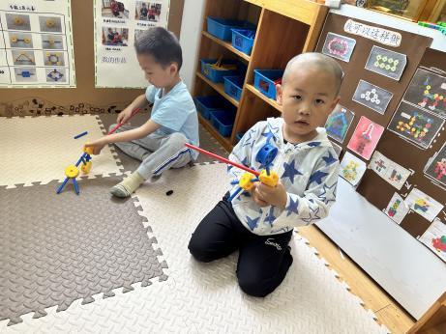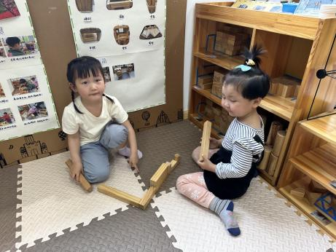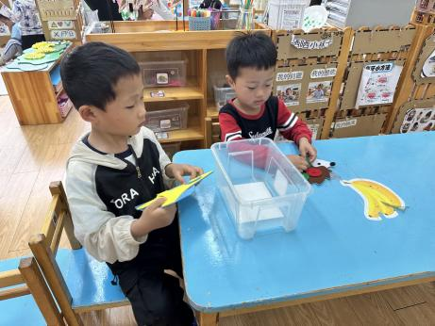

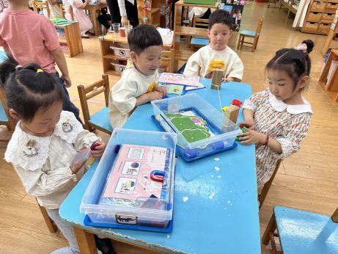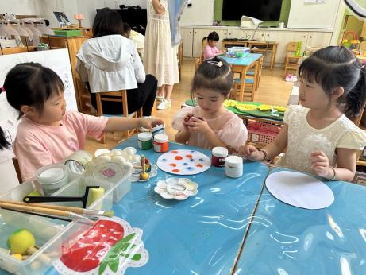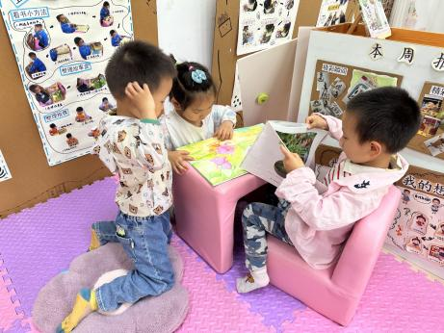

今天大部分幼儿能够在8:25之前来园喝牛奶、进行游戏。由于需要做操，有的幼儿刚进入区域后就要收玩具了，所以希望所有的幼儿都能早早来园进行游戏哦！

**户外活动篇**  

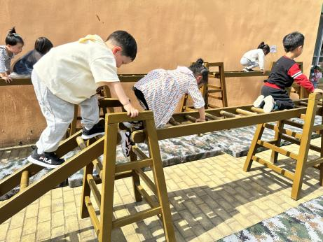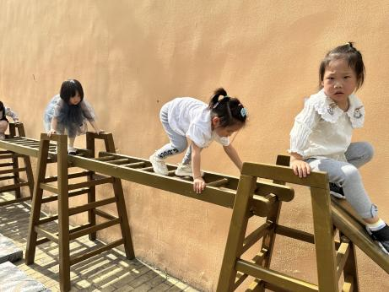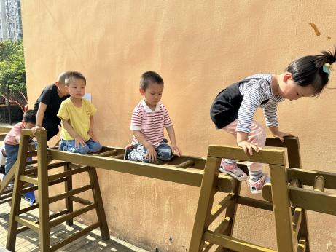

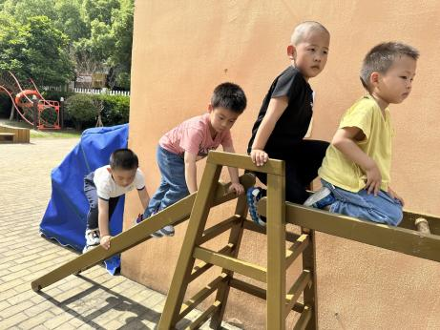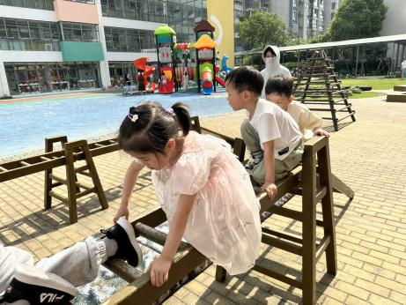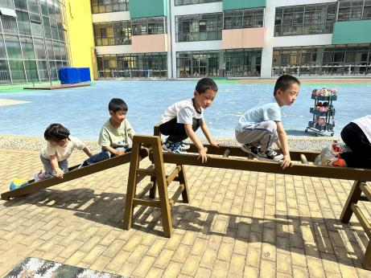

今天来到了攀爬区，开始过独木桥啦！有的小朋友爬得快快的，要注意安全哦！有的小朋友手脚并用小心翼翼往前爬，能够保护自己！真棒！天气很热，大部分幼儿能够主动喝水擦汗！

**集体活动篇**  

**1.数学：学做5以内的点卡**

点卡是用来表示物体的数量。本次活动欲引导幼儿感知点卡，认识5以内的点卡上的点的摆放规律，并在此基础上，正确点数物品总数，再根据总数匹配相应的点卡。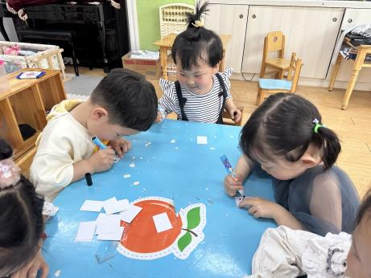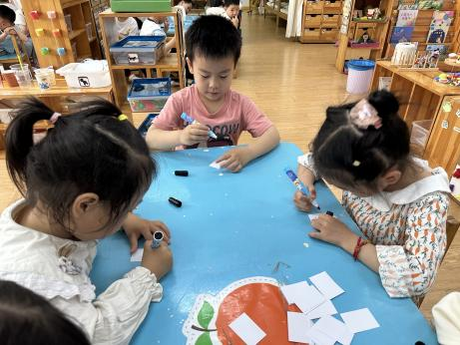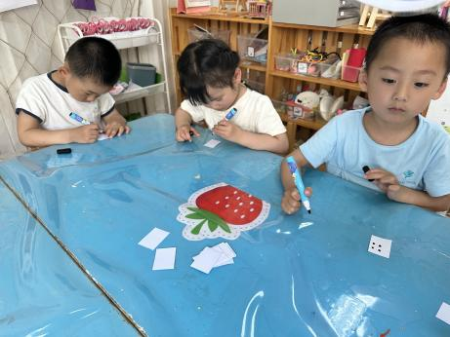

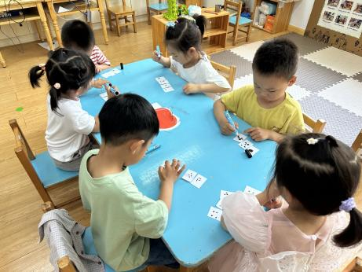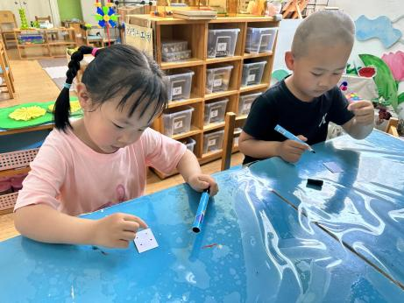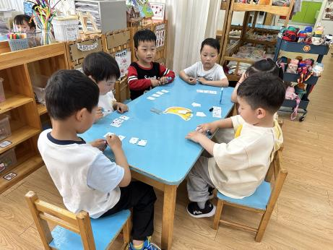

在活动中，能够根据要求制作点卡并手口一致地数一数的幼儿是：**杨子宸、薛远憬、蔡承轩、梅语辰、于一鸣、姜怀逸、姜怀兴、肖铭轩、周成旭、许烁、史芯宁、高语晴、吕卓彤、刘若熙、丁趙妍、李诗雨、杨静宸、赵静姝、雷嘉怡。**

 **家园配合**  

各位家长好！

昨天我们进行了安全教育《一个一个跟着走》，请家长们带着孩子尽快完成哦！

执笔人：张洁